*Муниципальное автономное дошкольное образовательное учреждение «Детский сад*

*«Чебурашка» п. Алябьевский*

**Тренинг**

**«Идем в поход»**

**Аннотация:** Поход - это не только развлечение, но и серьезная работа на подготовительном этапе. Участники должны знать о маршруте, снаряжении и питании в походе, уметь выйти из различных непредсказуемых ситуаций.

**Цель:** повышение функциональных возможностей организма ребенка, формирование специальных умений, закрепление пройденного материала.

**Задачи:**

**-** создавать условия для укрепления здоровья детей, активного отдыха

- Способствовать развитию координационных способностей.

- Воспитывать чувство коллективизма, ответственности, сплоченности.

**Оборудование:** палатка, туристическая атрибутика: котелок, стульчик, посуда, хворост для укладки костра, иллюстрации с видами косторов, компас.

**Предварительная работа:** рассмаривание видов костров, просмотр мультфильмов, просмотр видеофильмов о туризме, подготовка сообщений

**Место проведения:** групповое помещение

**Ход мероприятия**

Ребята, предлагаю вам провести тренинг и тема звучит так: «Идем в поход».

Сегодня мы вспомним, как правильно укладывать вещи в рюкзаке, как предсказать погоду на завтра. Но для того чтобы идти в длительный поход нам нужно размять и разогреть свои мышцы. Проведем подвижную разминку.

Веселая разминка (под музыку)

**-**Молодцы, ребята, мы собрались в поход. Теперь проверим насколько хорошо вы знаете правила укладки рюкзака. Для этого попрошу вас ответить на вопросы.

-Верен ли следующий вывод: чем дальше от спины отодвинут рюкзак, тем тяжелее нести? (Да)

-Какие вещи лучше класть на дно рюкзака? (Мягкие: одеяла, полотенца.)

-Где в рюкзаке должны находиться самые тяжёлые вещи? (Под лямками вверху).

-Как с рюкзаком легче идти? (Слегка наклонившись вперёд).

-Почему в рюкзаке для хлеба определяется место вверху? (Чтоб не крошился).

-Определите место в рюкзаке для сыпучих продуктов. (В середине рюкзака).

Ну вот, ребята, вижу, что правила вы знаете и наконец, мы вышли в поход и нам нужно узнать, какая же погода будет завтра?!

Прогноз погоды.

-Вечерний ветер стих. Дым от костра поднимается столбом. К вечеру на траве появилась роса. У реки стало холоднее. Какая будет погода? (хорошая, солнечная).

-Вокруг луны появился большой белый круг, а звёзды на небе начинают мерцать. Что это значит? (Будет ненастная погода).

Птицы летают низко над землёй. Цветы сильно пахнут. К чему бы это? (К дождю).

-Молодцы, погоду на завтра мы узнали, теперь нужно собрать дрова для костра, чтобы приготовить пищу.

-Почему в пути привалы для отдыха у туристов должны быть непродолжительными? (Если отдыхать долго, мышцы ног твердеют, идти становится труднее)

-Почему туристам во время ходьбы рекомендуется дышать носом? (Меньше жажда)

-Что может служить туристу в походе подушкой? (Рюкзак, набитый травой)

-Что делает замыкающий в туристской цепочке? (Следит за тем, чтобы никто не отстал)

Кто хоть раз побывал в походе, приобретает гордое звание «Турист!».

Предлагаю вам разбить палатку и закрепить ваши навыки на практике.

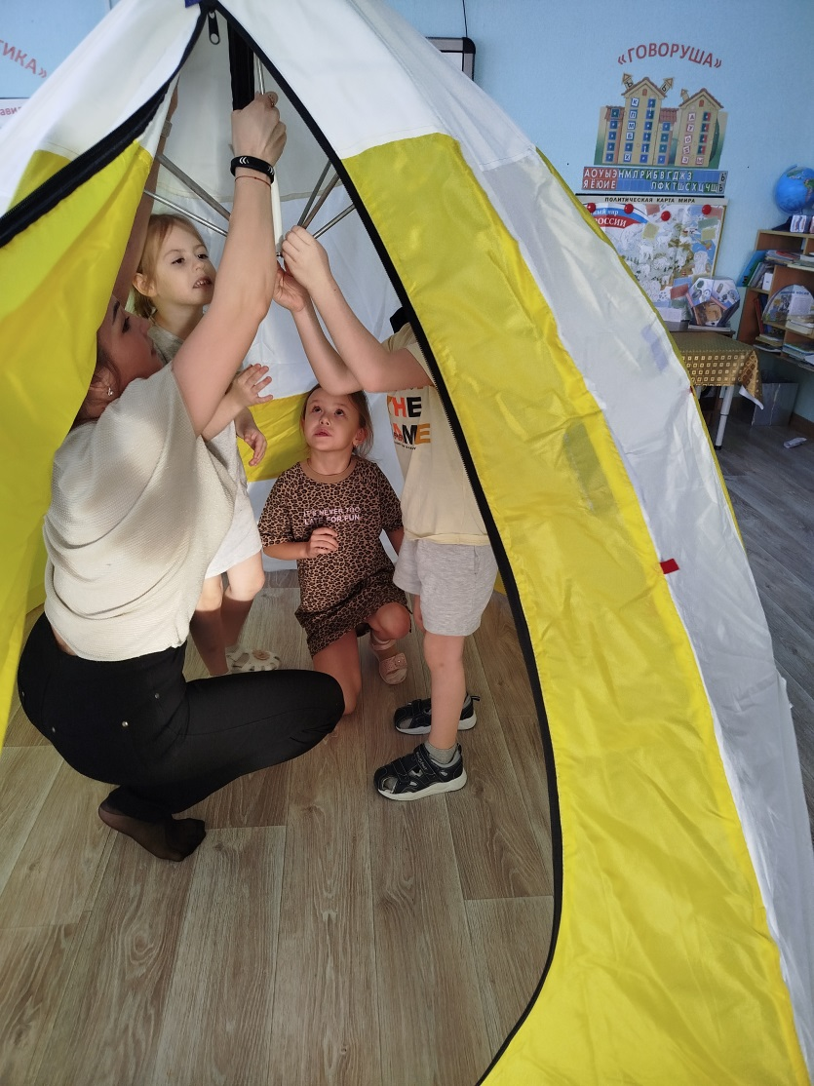

Сюжетно- ролевая игра «Поход»

Под веселую песню отправляются в путь.

Заблудились – как быть? Компас может помочь (мох на северной сто-роне дерева, с юга быстрее тает снег) «определяют» по карте и компасу, что нужно перейти через реку.

Как это сделать? ( предложения детей: на лодке, на плоту, по мосту (из чего построить мост) и т. д.).

Все перенесли по мосту, который построили из досок. Ура! Привал!

Все проголодались. Предлагаю сделать привал и разжечь костер, чтоб приготовить еду.

Распределение ролей: собирают хворост (деревья рубить нельзя, разжигают огонь (правила безопасности, идут за водой, ловят рыбу, накрывают на стол на поляне *(и другие действия детей в соответствии с игровым замыслом)*.

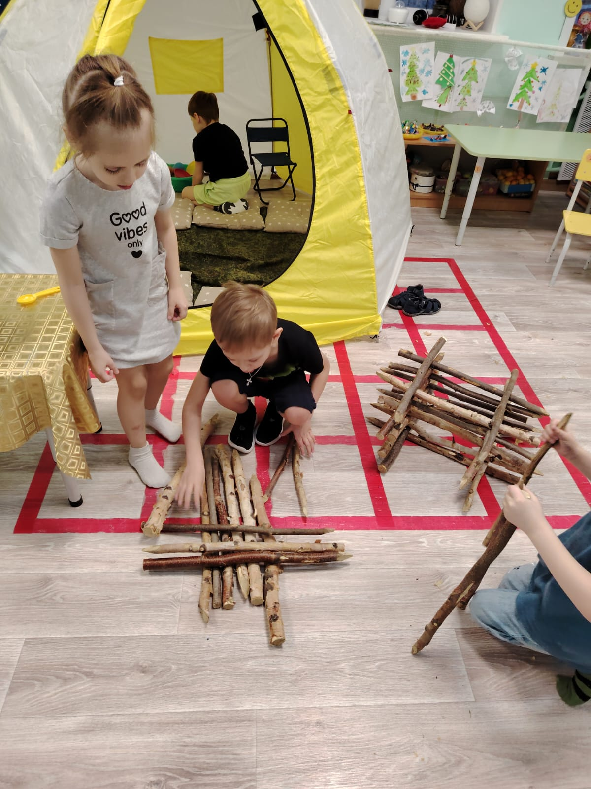

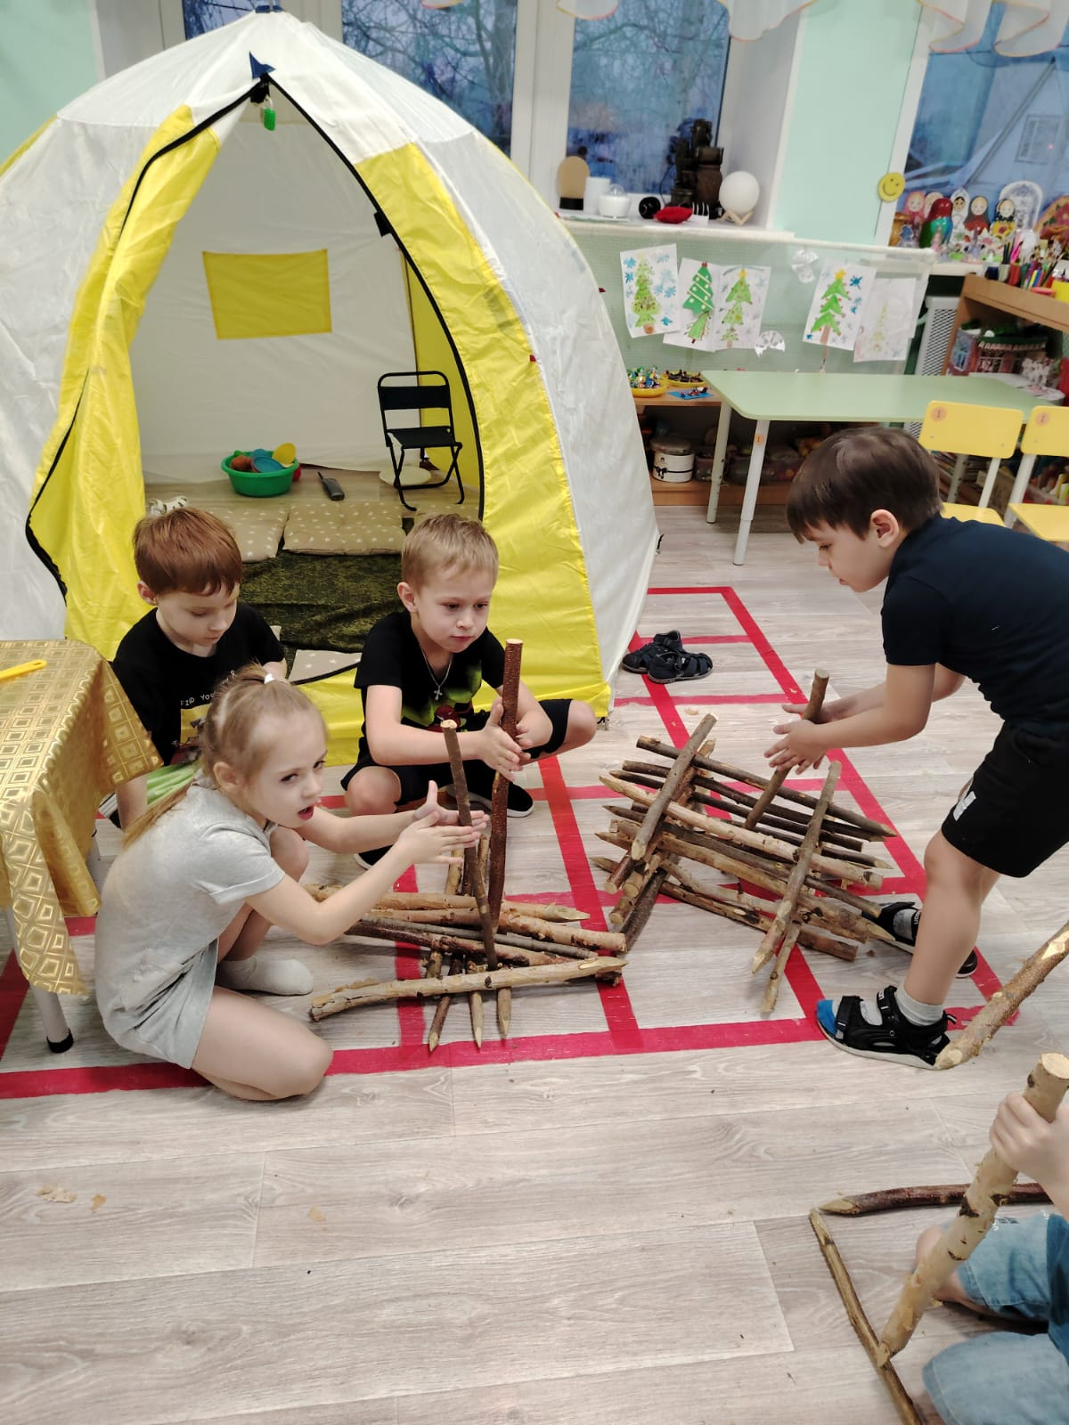

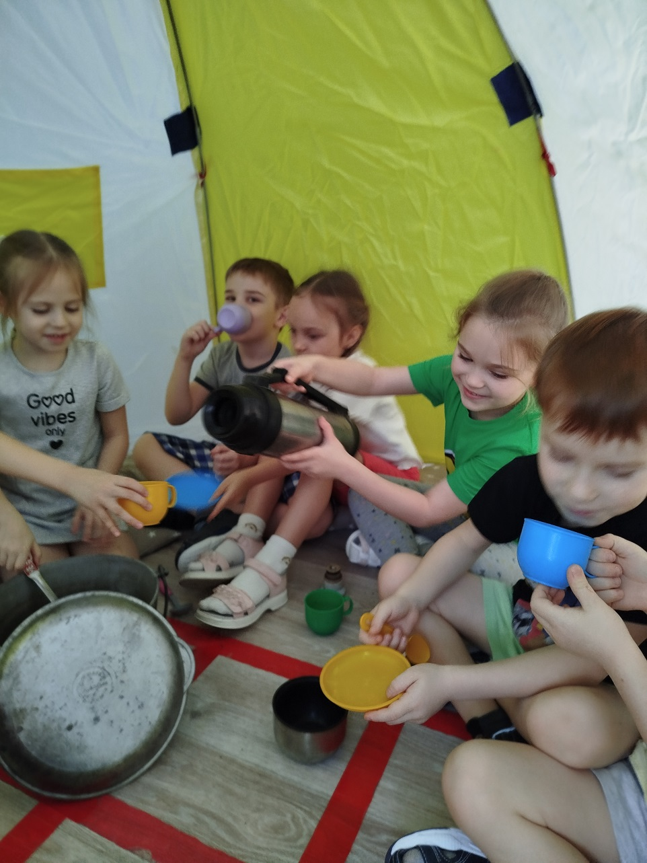

Все очень вкусно, нужно отдохнуть, кто – то захотел спеть песню, станцевать, частушки вспомнить. Пора спать, тем более, что ночь уже наступила. Где заночевать? возле костра тепло, под елочкой, только травки положить помягче, и педагогу принести, она ведь не может.

Легли спать. Ночью ухала сова, утро - запели птицы *(звукозапись)*.

Все просыпаются и идут умываться на речку, вода холодная.

Пора собираться домой, собрали вещи. Не забыть потушить костер (чем) водой и землей.

Рефлексия: Устали? Зато сколько впечатлений! Что вам запомниться больше всего? Мы уже в группе, раздевайтесь, умывайтесь, будем играть

И после нашего сегодняшнего «похода» можно сказать, что все вы туристы!

